Su questo brano farai diversi lavori.

Come avrai visto, in questo brano ci sono molte parole difficili, alcune delle quali sono evidenziate. Tocca a te cercarle sul vocabolario e scriverne il significato sul quaderno.
Scrivi, per ogni parola, una frase.

2- Rispondi a queste domande:
- Che tipo di brano hai letto (narrativo, descrittivo, poetico….): ………………………………………………………………………………………..
- Da cosa si capisce che tipo di brano è? ………………………………….
…………………………………………………………………………………………………………….
- L’autore esprime dei sentimenti? ……………………………………………
- Se sì, sottolinea con la matita verde tutte le espressioni che indicano un sentimento.
- Che cosa si vede appena arrivati a Stromboli?……………………..
………………………………………………………………………………………………………………
- Quando è meglio salire in cima al vulcano? ………………………………
…………………………………………………………………………………………………………….
- Perché? ………………………………………………………………………………………….
……………………………………………………………………………………………………………

Rappresenta con un disegno il testo

Indicazioni di lavoro

STROMBOLI
Se dall’isola di Panarea si guarda verso nord, si vede sorgere dalle acque un “gigante nero” incappucciato di fumo, che si alza in tutta la sua imponenza sopra un mare di un blu intensissimo: è Stromboli.
Si raggiunge l’isola con una barca. L’arrivo affascina e intimorisce: spiagge nere, grosse rocce laviche, case cubiche, dipinte di bianco, sparpagliate lungo la costa, una sensazione di essere soli e un sentimento di rispetto verso di lui: il vulcano.
A distanza di quindici, venticinque minuti l’uno dall’altro, nel silenzio si sentono i rombi lontani delle esplosioni: le bocche eruttive sono in piena attività, le uniche in Europa e fra le poche al mondo in eruzione continua.
Per gustare lo Stromboli in tutta la sua inquietante bellezza, è bene salire sui suoi pendii nel pomeriggio, in modo da godere il panorama sul mare con la luce del giorno, e arrivare in cima, sull’orlo del cratere, nel momento magico del tramonto.
Sarà però l’oscurità a dare le emozioni più forti: fragori e zampilli di pietre infuocate rischiarano la notte e si creano, in chi guarda, una paura mista all’ammirazione per la bellezza dello “spettacolo”.

LA POVERA DEL VILLAGGIO
La vecchia era vestita con abiti rammendati e sbiaditi che le arrivavano alle caviglie.
Un grande grembiule stinto le copriva il corpo, dalla cintura in giù, e pure nella sua povertà, mostrava una certa ricercatezza che si rivelava nella pulizia e nell’ordine dell’intera persona.
I suoi capelli grigi erano trattenuti in un grosso nodo sulla nuca, e il suo volto mostrava, con gli occhi, una certa bontà.
Sembrava una persona pronta a dare e a ricevere affetto, anche se nessuno, in tutta la sua vita, l’aveva mai amata.

Leggi il brano e poi segui le indicazioni.
Sottolinea le parole di cui non conosci il significato.

- Che tipo di brano è questo? ……………………………………………
- Da dove comincia l’autore per spiegare com’è la vecchia?
…………………………………………………………………………………………………….. - - Quali sono gli elementi che fanno capire che questa donna è povera? ………………………………………………………………………..
……………………………………………………………………………………………………..
- Ci sono parti in cui l’autore ci dice qualcosa riguardo al carattere della donna? …………………………………………………………
Indicazioni di lavoro
I SIGNORI GREEN
I signori Green avevano deciso di andare in crociera.
Paul era un uomo sulla sessantina, amante della sua professione (faceva l’ispettore di polizia), gentile, simpatico, elegante. Aveva un viso luminoso e sereno, grandi occhi chiari, sorridenti.
I suoi capelli, brizzolati, erano sempre cortissimi; non era molto alto di statura, ma di corporatura robusta, seppure agile.
Quando non prestava servizio, come ora, in viaggio, indossava di preferenza i jeans e una polo, sotto la giacca.
Coreen aveva qualche anno in meno del marito e insegnava letteratura inglese in un liceo di Londra. Aveva, anch’essa, un viso sorridente, di forma ovale, che poggiava su spalle piuttosto strette che, per l’occasione (l’inizio della crociera) aveva avvolte in un lungo scialle di seta nero, da cui spuntava una gonna grigia, lunga quasi fino ai piedi.
Insomma, Paul e Coreen formavano proprio una bella e giovanile coppia.
Erano allegri, espansivi, romantici. Non avevano figli, anche se li avevano desiderati. Per questo si affezionavano facilmente ai bambini, con cui riuscivano sempre ad avere ottimi rapporti.
Leggi il brano e poi segui le indicazioni.

SOTTOLINEA CON IL BLU LE PARTI IN CUI C’E’ UNA DESCRIZIONE FISICA, IN ROSSO QUELLE DOVE SI DESCRIVE IL CARATTERE
Indicazioni di lavoro

LA MAESTRA DOLCEMIELE
La maestra, la signorina Dolcemiele, aveva ventiquattro anni e un bellissimo, pallido viso con occhi azzurri e capelli castano chiaro.
Era così snella e fragile da dare l’impressione che se fosse caduta sarebbe andata in mille pezzi come una statuina di porcellana.
Betta Dolcemiele era mite e tranquilla, non alzava mai la voce e sorrideva di rado, ma aveva la capacità di farsi amare al primo sguardo dai propri alunni.
Sembrava che capisse perfettamente quando i bambini piccoli si sentivano smarriti e spaventati, quando per la prima volta venivano radunati in una classe, come bestiame, e obbligati ad obbedire agli ordini.
Dal viso della signorina Dolcemiele si diffondeva uno strano calore, particolarmente intenso quando parlava ad un bambino confuso e pieno di nostalgia per la propria casa.

Sottolinea in blu i dati fisici, in rosso quelli caratteriali.
- Perché la maestra Dolcemiele si faceva amare dai bambini?…………………………………………………………………………………
- Com’erano i bambini piccoli il primo giorno di scuola?…………………………………………………………………………………………
- Secondo te perché si sentivano così? ………………………………
………………………………………………………………………………………………………
- Com’era quella scuola secondo te? …………………………………….
……………………………………………………………………
Indicazioni di lavoro
Sabato 13 Ottobre 1492
Non appena fu giorno, giunsero alla spiaggia molti giovani uomini, tutti altissimi e veramente belli. I loro capelli non sono ricci ma lisci e robusti come i crini di un cavallo.
La loro fronte è ampia e la loro testa è grande, come non mi è mai capitato fino ad ora di vedere. Gli occhi sono grandi e belli. Hanno gambe dritte, generalmente. Sono aggraziati nella figura, ma pingui.
Essi vennero alle navi a bordo di barche simili a un lungo battello, che parevano ricavate da un tronco d’albero senza alcuna giuntura.
Questi uomini remano con un remo simile a una pala da fornaio, e navigano meravigliosamente in fretta. Se una barca si rovescia, si gettano tutti in acqua e, nuotando, la raddrizzano, vuotandola poi con certe zucche che portano con sé.
Li vedemmo recare balle di cotone filato, pappagalli, lance ed altre cassette, che sarebbe noioso mettere per iscritto, e davano tutto per ogni cosa che si offrisse loro.

Sottolinea le parole che non conosci. Rispondi sul quaderno.
- Che tipo di brano è?
- Sottolinea in verde le parti descrittive che riguardano l’aspetto fisico degli indigeni, in blu quelle le parti narrative.
- Dal testo emerge che gli indigeni sono abili in due attività: quali sono?
- Cosa sanno costruire?
- Quali sono le sensazioni e le emozioni che emergono dal brano?
- Secondo te cosa pensa l’autore degli indigeni?
- Cosa fanno se una barca si capovolge?
- Che regali portano?
- In cambio di che cosa?
Indicazioni di lavoro

E’ molto cambiato da quando aveva due o tre anni, però c’è una cosa in cui non è mai cresciuto: quando eravamo piccoli tutti e due credevamo ai fantasmi, alle streghe, alle fate, agli gnomi, a Babbo Natale, alla Befana e al topino che veniva a togliere il dentino caduto e lasciava i soldini.
Passavamo serate intere a parlare di queste cose fantasticando, ragionando su come si fa per distruggere le streghe.
Adesso abbiamo tutti e due dieci anni: io non credo più a queste cose, lui, invece, è ancora interessatissimo e le poche volte che ci incontriamo mi porta in camera e mi chiede notizie sugli ultimi fantasmi che ho visto.
Io ho molta confidenza con Lori, lui ne ha un po’ meno con me, ma non importa: ciò che conta è che noi due non ci lasceremo mai e saremo sempre veri vecchi amici!!
Nel brano sottolinea in BLU la descrizione fisica di Lorenzo, in ROSSO quella del carattere.

- Qual è l’elemento del carattere di Lorenzo che piace di più ad Alice e perché?
- Prova a spiegarlo con le tue parole.
- Secondo te Alice vuole bene a Lorenzo?
- Quali cose del brano te lo fanno capire?

Indicazioni di lavoro
UN AMICO CHE MI È PARTICOLARMENTE CARO

Ci conosciamo da tanti anni, forse ci siamo visti anche appena nati, visto che i miei genitori sono amici da tempo.
Lorenzo, questo è il suo nome, anche se l’abbiamo sempre chiamato Lorenzino: forse perchè quando eravamo piccoli e si faceva la gara di chi era più grande, io vincevo. In realtà, però, ha solo qualche mese meno di me.
Ha sempre avuto un carattere timido, ma è gentilissimo e carino.
Forse è proprio la sua timidezza il motivo per cui mi piace: io apprezzo di più il complimento di una persona che non dice mai niente, che quello di chi mi loda in continuazione.
Mi ricordo che quando avevamo solo tre anni lui era il mio “fidanzato”. Una volta mi regalò un anello a serpentina che ho ancora al dito da quel giorno.
Beh, prima lo portavo al medio e ora al mignolo e non me lo toglierò mai: è il mio gioiello preferito perché me l’ha regalato lui.
A noi piace stare insieme e abbiamo sempre lottato perché quell’impicciona della sua sorella non si intrufolasse nei nostri giochi.
A dire la verità Lorenzo non è molto bello, però carino, il fatto che mi stia simpatico lo fa molto più bello; non è molto alto ed è piuttosto magro.
Ha i capelli scuri, corti e lisci, gli occhi sono neri, il naso un po’ spiacciccato, la bocca piccola con labbroni gonfi.
Non tiene a farsi piacere: si veste molto normalmente, è sempre spettinato, ma è ….tenerissimo.

Cinque amici

VALENTINO è un gran costruttore di cose ed è il bambino che sa più cose della classe.
MEZZOMONDO è una bambina che con l'occhio destro vede la realtà e col sinistro vede il mondo delle fiabe.
PAMELA è una bambina normale, che fa tutto quello che le chiedono gli altri.
BIMBO DUMBO è un bambino che sente benissimo tutti i rumori del mondo, sia quelli lontani, sia quelli vicini.
LALI LUCERTA la più piccola e non è una bambina, ma una lucertola.
Queste che hai letto sono le caratteristiche dei cinque personaggi, ora dovrai scoprire chi di loro ha scritto le storiell che leggerai nei riquadri accanto.
Indica il nome, accanto a ciascun racconto.
Indicazioni di lavoro
LEZIONE SUGLI EGIZI ………………………………………………………………
Oggi la maestra ha spiegato gli antichi Egizi e ha chiesto ai bambini che cos'era uno scriba. C'è stato un silenzio generale. Tutti si guardavano in faccia e sembravano chiedersi: "Che cosa sarà mai"? Io lo sapevo, perché ho letto quattro libri sugli Egizi. - Ho alzato la mano e ho dato la risposta. La maestra ha detto: Bravo, è esatto!

UNA GITA AL PARCO ……………………………………………………………….
Ieri sono andato a fare una passeggiata nel parco. C'era un grande silenzio, perché non si sentivano i rumori delle macchine e dei motorini, le sirene della polizia e i suoni dei clacson che si sentono solitamente in città. Anche nel parco ci sono tanti suoni, però sono meno forti e più belli. Io li ho sentiti tutti. C'era lo scorrere dell'acqua del ruscello, il concerto di tanti suoni degli uccellini tra gli alberi, il rumore di un ramo spezzato.

IN CANTINA CON IL DRAGO ……………………………………………………
Oggi la mamma mi ha sgridato perché mi ha chiesto di andare in cantina a prendere una bottiglia d'acqua. Io sono andata, però sono restata lì per quasi mezz'ora.
La mamma, non vedendomi tornare, si è spaventata e mi è venuta a cercare. Non è colpa mia se mi sono incantata, pensando ad un sogno ad occhi aperti.
… Ero una principessa che, un giorno, è scesa nei sotterranei del castello. Ad un certo punto ho visto un drago enorme che mi guardava storto e iniziava a emettere le sue lingue di fuoco. Io avevo paura e ho iniziato a correre. Il drago mi inseguiva; io ero più veloce, ma non trovavo un posto in cui nascondermi. Ad un certo punto ho visto l'uscita...
In quel momento è arrivata la mamma e mi ha chiesto:
- Che cosa stai facendo?

DINODORO
Possono andare dove vogliono: c'è solo un luogo vietato, vicino alla sorgente, dove ci sono i feroci predatori.

Tutta la famiglia aspetta con ansia il momento in cui l'uovo si aprirà. Sono molto curiosi.

Il giovane dinosauro trova un'amica: una piccola di dinosauro, chiamata Maia. Crescono insieme e imparano a cercarsi il cibo da soli.

Dopo averlo guardato meglio, gli altri dinosauri scoprono che sul dorso ha una splendente cresta di luce.

Quando l'uovo si apre, appare un piccolo dinosauro senza nulla di speciale.

La mamma scopre nel nido una macchia di luce accanto al suo uovo.
Metti nei quadrati i numeri
Ricopia nella giusta sequenza

Rappresenta con un disegno
Indicazioni di lavoro
UN GIGANTE SULLA SPIAGGIA

All'estremo sud dell'Oceano Placido, a una spanna di mare fra Capo Pacchia e Punta Merenda, c'era l'Isola Rotonda, così chiamata perché è proprio così, tale e quale: rotonda.
Ci sono rocce, ciuffi d'erba, il bosco, e un paesino fatto di piccole case strette una accanto all'altra, il porticciolo con le due barche da pesca ben in fila.
Gli abitanti di quest'isola per qualche mese all'anno vanno a pesca e fanno collane di conchiglie che poi vendono con il pesce a Capo Pacchia.
Quando il mare è generoso riempie le reti dei pescatori dell'argento guizzante dei pesci e del rosa delle aragoste e lascia in dono sulla spiaggia meravigliose conchiglie e cavallucci marini.
Capita spesso, però, che il mare si faccia i fatti suoi e si dimentichi dell'Isola Rotonda, e così i suoi abitanti devono accontentarsi di qualche granchio che visita la spiaggia o che si impiglia nelle reti.

Completa la storia inventando un finale.

Rappresenta con un disegno.

Indicazioni di lavoro

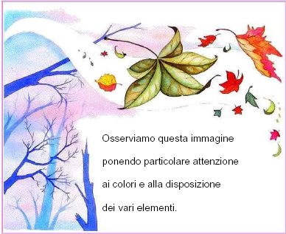
SULLO SFONDO
Cielo:
....................................................................................................................................................................………………
....................................................................................................................................................................………………
...................................................................................................................................................................……………….
IN LONTANANZA
Sagome di alberi:
....................................................................................................................................................................………………
...................................................................................................................................................................……………….
...................................................................................................................................................................……………….
IN PRIMO PIANO
Foglie:
....................................................................................................................................................................………………
...................................................................................................................................................................……………….
...................................................................................................................................................................……………….
Ora tocca a te.
Descrivi ora l'immagine cercando di comunicare le EMOZIONI e le SENSAZIONI che essa suscita in te.
Osserva questa immagine ponendo particolare attenzione ai colori e alla disposizione dei vari elementi.
Rileva gli elementi dell'immagine, osserva i colori e le sfumature di ogni particolare, quindi utilizza le informazioni raccolte per completare lo schema che trovi qui accanto.

Buon lavoro

Indicazioni di lavoro

SULLO SFONDO
....................................................................................................................................................................………………
....................................................................................................................................................................………………
...................................................................................................................................................................……………….

IN BASSO
....................................................................................................................................................................………………
...................................................................................................................................................................……………….
...................................................................................................................................................................……………….

IN PRIMO PIANO
....................................................................................................................................................................………………
...................................................................................................................................................................……………….
...................................................................................................................................................................……………….

Ora tocca a te.
Descrivi l'immagine cercando di comunicare le EMOZIONI e le SENSAZIONI che essa suscita in te.
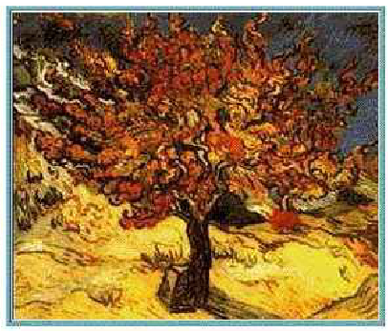
Osserva questa immagine ponendo particolare attenzione ai colori e alla disposizione dei vari elementi.
Rileva gli elementi dell'immagine, osserva i colori e le sfumature di ogni particolare, quindi utilizza le informazioni raccolte per completare lo schema che trovi qui accanto.

Buon lavoro

Indicazioni di lavoro

LA FOGLIOLINA FORTUNATA
Era autunno inoltrato. Ai piedi di mamma pianta, la fogliolina, appena arrivata a terra, era spaventata e infreddolita: il vento correva forte, strapazzando violentemente tutto ciò che incontrava sulla sua strada.
Cominciò a piovere e la poverina fece la doccia. Quando l'acquazzone cessò, la foglia pensò di andare dalla zia Saggia.
- Vedrai che tra alcuni giorni farà la neve, nipotina mia! -
- Che bello! A me piace tanto coprirmi con quella soffice coperta bianca - rispose Fogliolina – Ho deciso: andrò a salutare Autunno che lascerà il posto al fratello Inverno, tanto più vecchio! -
Durante il cammino, per i sentieri del bosco, incontrò la cara amica Talpa che, cieca com'è, e per di più senza occhiali, al momento non riconobbe la fogliolina.
Stava scendendo la sera, e il buio si impadroniva sempre più del bosco.
Fogliolina correva.... correva....; non si sa mai cosa ti può accadere di notte, quando il bosco si popola di strani esseri dagli occhi fosforescenti che si accendono e si spengono nel buio tenebroso.
Ecco che, finalmente, Fogliolina si trovò davanti all'uscio di Autunno.
- Buonasera, vecchio amico, ero venuta per salutarti, so che stai già preparando le valigie: tra poco arriverà il tuo vecchio fratellone e ho tanta voglia di salutarti di persona... ma.... posso entrare? Qui
fuori si gela e... a dire il vero ho anche un pò paura: che ne dici se rimango a dormire qui da te, stanotte? -

- Entra pure, Fogliolina, mi terrai compagnia! - ribattè amichevolmente Autunno.
La mattina seguente un bianco mantello nascondeva tutto il paesaggio.
Inverno era arrivato in anticipo!
Fogliolina strinse la mano ad Autunno, già con le valigie in spalla, e ripartì.
Poco dopo... ecco scatenarsi una terribile tormenta che costrinse tutti gli abitanti del bosco a rintanare.
Fogliolina non sapeva dove trovare rifugio e... per sua disgrazia cadde sotto la neve che continuava a scendere copiosamente.
La poverina stava per morire soffocata e assiderata, aveva perso ormai ogni speranza.
Ma ecco che... l'amica Talpa, sentendo il suo odore, lo seguì, scavò... scavò finchè trovò Fogliolina mezza morta.
La raccolse e la condusse nella sua tana. Fu così che, da quel giorno si fece chiamare da tutti "Fortunata".
Leggi il testo e poi completa

TIPO DI TESTO: ……………………………………………………………………….….
PERSONAGGI: ………………………………………………………………………………..
TEMPO: …………………………………………………………………………………………….
LUOGO: ………………………………………………………………………………………….…

Sottolinea nel testo i dati che ti fanno capire che si tratta di una narrazione

Indicazioni di lavoro

QUADRO D'AUTUNNO

Sagome di alberi nudi, cupi, di un grigio violaceo e azzurrognolo, si scorgono in lontananza, offuscati da un velo di nebbia.
Sullo sfondo, i rami spogli si allungano verso un cielo di perla, sfumato di rosa e di viola che,l ontano, lontano diventa blu, come braccia infreddolite.
In primo piano, una foglia grande: la sua vita è appeso a un filo.
Chiazze marroni, giallo ocra si allargano sempre più, tra il verde scuro delle nervature, ancora ben evidenti.
Una folata violenta la strapazza nell'aria fredda. Le sue compagne, ormai stanche, si arrendono al brusco soffio di vento, lasciandosi andare all'ultimo ballo: volteggiano nell'aria disegnando cerchi immaginari, come esperte danzatrici.
Indossano per l'occasione la veste più raffinata: un abito di seta lucido dalle tinte solari: il rosso, il giallo, l'arancione, il marrone, l'ocra, il caldo violetto.....

Leggi il testo e poi completa
TIPO DI TESTO: ………………………………………………………………….
PERSONAGGI: ……………………………………………………………………...
TEMPO: …………………………………………………………………………………….
LUOGO: ……………………………………………………………………………………

Sottolinea nel testo i dati che ti fanno capire che si tratta di una descrizione
Indicazioni di lavoro
Completa il testo mettendo al posto degli spazi bianchi le parole adatte tra quelle qui indicate:

Olimpo - dodici - forza
Indicazioni di lavoro
Ercole

È l'eroe greco figlio di Zeus perseguitato fin dalla nascita dalla gelosia di Era, moglie di Zeus.
Quando Ercole era ancora in fasce, Era mandò due grossi serpenti nella sua culla per ucciderlo, ma il bimbo li strangolò, dimostrando così che aveva una
eccezionale.
Ercole fu protagonista di molte avventure, durante le quali dovette compiere
imprese, le famose fatiche, che l'eroe portò a termine guadagnandosi l'immortalità.
Fu assunto fra gli dei dell'
e fece pace con Era.

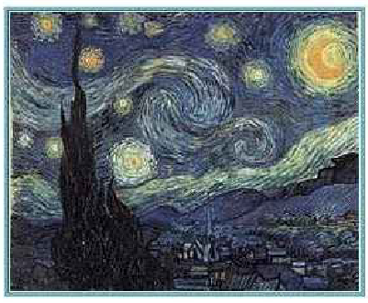
Osserva questa immagine ponendo particolare attenzione ai colori e alla disposizione dei vari elementi.
Rileva gli elementi dell'immagine, osserva i colori e le sfumature di ogni particolare, quindi utilizza le informazioni raccolte per completare lo schema che trovi qui accanto.

Buon lavoro

Indicazioni di lavoro
SULLO SFONDO
....................................................................................................................................................................………………
....................................................................................................................................................................………………
...................................................................................................................................................................……………….

IN BASSO
....................................................................................................................................................................………………
...................................................................................................................................................................……………….
...................................................................................................................................................................……………….

IN PRIMO PIANO
....................................................................................................................................................................………………
...................................................................................................................................................................……………….
...................................................................................................................................................................……………….

Ora tocca a te.
Descrivi l'immagine cercando di comunicare le EMOZIONI e le SENSAZIONI che essa suscita in te.

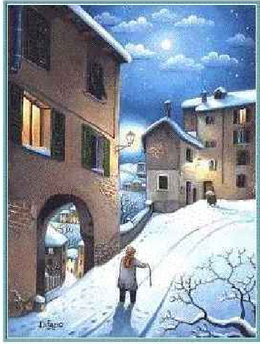
SULLO SFONDO
Cielo:
....................................................................................................................................................................………………
....................................................................................................................................................................………………
...................................................................................................................................................................……………….

IN LONTANANZA
....................................................................................................................................................................………………
...................................................................................................................................................................……………….
...................................................................................................................................................................……………….

IN PRIMO PIANO
....................................................................................................................................................................………………
...................................................................................................................................................................……………….
...................................................................................................................................................................……………….

Ora tocca a te.
Descrivi l'immagine cercando di comunicare le EMOZIONI e le SENSAZIONI che essa suscita in te.

Indicazioni di lavoro
Osserva questa immagine ponendo particolare attenzione ai colori e alla disposizione dei vari elementi.
Rileva gli elementi dell'immagine, osserva i colori e le sfumature di ogni particolare, quindi utilizza le informazioni raccolte per completare lo schema che trovi qui accanto.

Buon lavoro

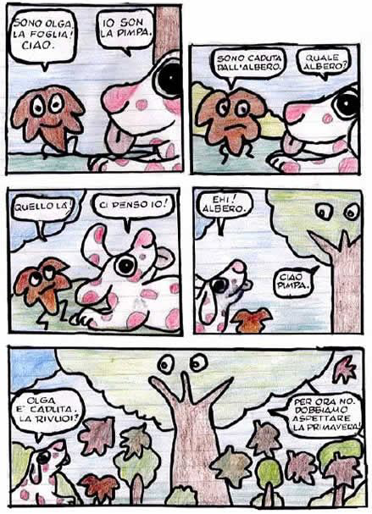
Ulisse

È l'eroe greco, re dell'isola di Itaca, che partecipó alla
di Troia, e riuscì a conquistarla con l'inganno del cavallo nel cui interno aveva fatto nascondere degli uomini armati.
Proprio per questo tradimento, il dio del mare, Poseidone, gli impedì di tornare tranquillamente a casa, e lo fece vagare altri dieci
sul mare, passando di avventura in avventura.
Il suo incontro più famoso fu quello con il ciclope Polifemo, da cui l'eroe riuscì a fuggire dopo averne accecato l'unico
.
Le sue avventure sono raccontate dal famoso poeta greco Omero nell'Odissea.

Completa il testo mettendo al posto degli spazi bianchi le parole adatte tra quelle qui indicate:

occhio anni guerra
Indicazioni di lavoro

Indicazioni di lavoro
Ora trasformiamo il fumetto in un racconto ricordando di inserire: la narrazione, la descrizione, il discorso diretto, …

Pimpa e la foglia

Finalmente il ………………… argentino della campanella che segnala l’inizio dell’intervallo ed all’improvviso si scatena la baraonda.
La maestra ci riprende e ci ricorda che le dovremmo lasciare finire la spiegazione anche se è cominciato l’intervallo.
Abbiamo rischiato un compito di castigo!

SONO IN CLASSE…

Sono in classe, al piano ……………… della mia scuola ,………………… banco della…………….….. fila, vicino a… ……………………….……
La maestra sta spiegando …………..……..e ogni tanto ne approfitta per girarsi verso la lavagna e completare lo schema della spiegazione.
Il gesso questa mattina sembra proprio non volerne sapere di lavorare: è già la seconda volta che ci fa venire la pelle d’oca con quel suo …………….…….. stridulo come se volesse graffiare la lavagna.
La maestra con un colpo ……..….. lo spezza, così quel sibilo vibrante e …………….…… non ci distrae più bucandoci i timpani.
Il mio vicino di banco…………………………… continua imperterrito, nonostante le occhiate dell’insegnante, a dondolarsi sulla sedia. Ad un tratto un tonfo mi fa sobbalzare: dopo tante peripezie, ha perso l’equilibrio ed è caduto.
La maestra lo rimprovera alzando la voce già affaticata dalla lunga spiegazione.
Toc toc… è il bidello che ci interrompe: viene a portare una circolare da far firmare alla maestra.
Il bagno dei ragazzi è proprio vicino alla nostra aula, e a volte siamo disturbati dal………………….. della porta che si ……………… e dallo …………….. dell’acqua che scorre.
È una grigia mattinata d’autunno in cui il noioso silenzio è interrotto dalla mia matita che rotola sul banco e sfuggendo al mio controllo cade a terra interrompendo con un allegro …………………… la lezione.
Sento le risate di chi divertito gode della mia disavventura sono i
miei compagni dell’ ultima fila che si stanno passando furtivamente dei bigliettini segreti, nella speranza di non essere scoperti della maestra, già irritata dalla mia distrazione.

.

Indicazioni di lavoro

Completa il testo inserendo le parole adeguate:

scroscio – primo – tintinnio – secondo – trillo – quarta – apre – Rossella – cigolio – storia – Bruno – forte – secco –
fastidioso

Sottolinea di giallo le parole che rappresentano dati uditivi (interni alla classe) e di verde quelle che rappresentano i dati uditivi (esterni alla classe).

Disegna una delle situazioni descritte

Buon lavoro.

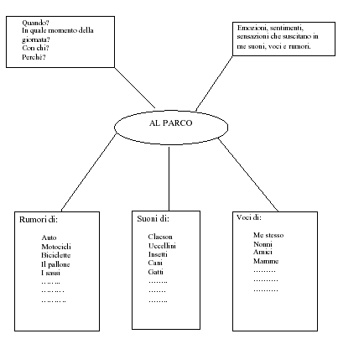
AIUTANDOTI CON LA TABELLA DEI DATI UDITIVI, REALIZZA UN TESTO PENSANDO AI RUMORI, AI SUONI E ALLE VOCI CHE SENTI QUANDO SEI AL PARCO A GIOCARE CON GLI AMICI.

Indicazioni di lavoro
IN CUCINA
Achille
È l'eroe greco protagonista dell'Iliade, il poema epico di Omero in cui si narrano le vicende della guerra di Troia. Achille era
di Peleo e di Teti, una ninfa del mare.
Per renderlo invulnerabile, la madre lo immerse nelle acque del fiume Stige, tenendolo per il tallone, che rimase così l'unico punto in cui poteva essere colpito.
A causa di una violenta lite con Agamennone, capo supremo dell'esercito greco, si ritirò dai combattimenti, causando pesanti sconfitte ai suoi compagni.
Tornò a combattere per vendicare la
dell'amico Patroclo e uccise l'eroe troiano Ettore.
Morì, infine, per mano di Paride che, grazie al consiglio del dio Apollo, lo colpì proprio al
.
Completa il testo mettendo al posto degli spazi bianchi le parole adatte tra quelle qui indicate:
figlio - tallone - morte
Indicazioni di lavoro

RUMORI E SUONI
oggetti azioni
La lavastoviglie vibrare, risciacquare
La pentola bollire, borbottare
Il cibo friggere, sfrigolare, stridere, bollire
Il lavello scrosciare, sgocciolare
Lo sportello della dispensa cigolare, sbattere
Le posate tintinnare, stridere
Gli elettrodomestici
(frullatore,grattugia…) frullare, vibrare
La porta cigolare, sbattere, chiudersi, aprirsi

VOCI
Persone azioni
Il papà, la mamma, mia sorella, mio
fratello, la nonna, il nonno… urlare, cantare,
piangere, fischiare
ridere, lamentarsi
parlare, borbottare,
brontolare, bisbigliare

Indicazioni di lavoro

AIUTANDOTI I DATI UDITIVI INDICATI, REALIZZA UN TESTO PENSANDO AI RUMORI, AI SUONI E ALLE VOCI CHE SENTI QUANDO SEI IN CUCINA IN ATTESA DELLA CENA.

……………………………………………………

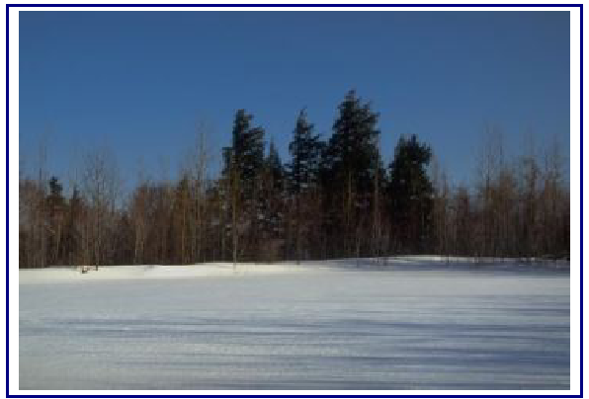
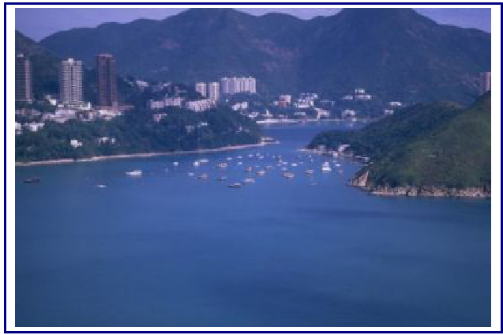

…………………………………………………………

Osserva questa immagine.
Chiudi gli occhi per un istante e prova ad immaginare cosa ti fa venire in mente.
Descrivi i rumori che potresti sentire se ti trovassi nel luogo fotografato.

Dai un titolo all’immagine
Buon lavoro
Indicazioni di lavoro
Osserva questa immagine.
Chiudi gli occhi per un istante e prova ad immaginare cosa ti fa venire in mente.
Descrivi i rumori che potresti sentire se ti trovassi nel luogo fotografato.

Dai un titolo all’immagine
Buon lavoro
Indicazioni di lavoro

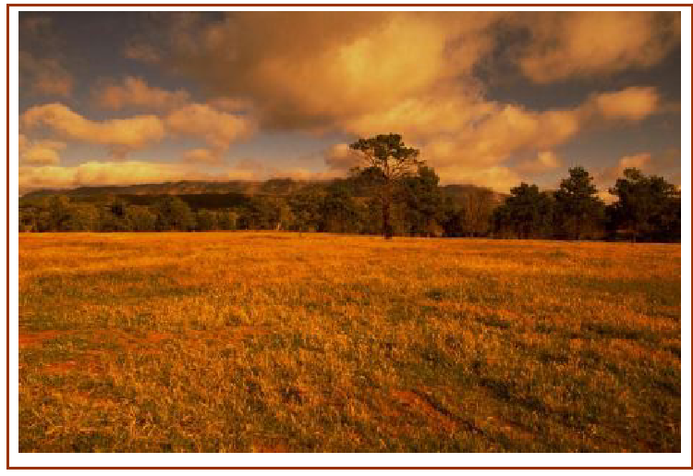

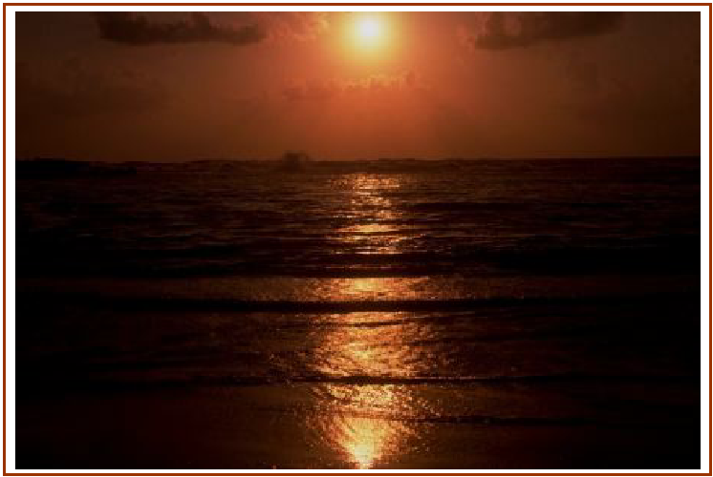

……………………………………………….
……………………………………………….

Osserva questa immagine.
Chiudi gli occhi per un istante e prova ad immaginare cosa ti fa venire in mente.
Descrivi i silenzi che potresti sentire se ti trovassi nel luogo fotografato.

Dai un titolo all’immagine
Buon lavoro
Indicazioni di lavoro

Osserva questa immagine.
Chiudi gli occhi per un istante e prova ad immaginare cosa ti fa venire in mente.
Descrivi i silenzi che potresti sentire se ti trovassi nel luogo fotografato.

Dai un titolo all’immagine
Buon lavoro
Indicazioni di lavoro

UNA MAMMA MISTERIOSA

La mamma! Dicono che sia buona. Sarà. Per me si tratta della donna più misteriosa del mondo. Quando dorme? Mah. Entro in casa dopo mezzanotte e la trovo che fruga nei cassettoni. Se mi sveglio, anche prima dell’alba, la sento camminare nella stanza o parlare sottovoce col mio fratellino.
Quei due hanno sempre qualche cosa da dirsi all’insaputa degli altri famigliari.
Fa, inoltre, della magia: deve preparare, poniamo, la valigia.
- Ho messo le maglie, i fazzoletti, le camicie…
Guardo, prima di chiuderla e vedo le maglie, i fazzoletti e le camicie.
Arrivo, riapro e trovo le maglie, i fazzoletti e le camicie…e una grossa ciambella.
Come, quando? Insomma questo agire nascosto, a lungo andare, impensierisce.
Di giorno sta ore e ore in mezzo a cumuli di calze. Chi rompe tante calze?
Sono sicuro che i buchi ce li fa lei per restare pomeriggi interi vicino alla finestra

UNA MAMMA DOLCE DOLCE

È già tardi.
Da un pezzo ho bevuto la mia tazza di latte con lo zucchero, il sonno mi chiude gli occhi, ma non mi muovo dal mio posto, sto seduto e ascolto.
Io guardo fisso il viso della mamma con gli occhi appannati di sonno e ad un tratto ella diventa piccina piccina: il suo viso non è più grosso di un bottone ma tuttavia mi appare chiaro: vedo che essa mi guarda dolcemente e che sorride.
Mi piace vederla così minuscola. Socchiudo gli occhi anche di più ed essa diventa non più grande di quei bambini che sono nelle pupille.

Leggi i due brani che riguardano “La mamma”.
Quale dei due ti piace di più? ……………………………………………………………
Perché? ……………………………………………………………………………………………………
…………………………………………………………………………………………………………………..
Prova a pensare alla tua mamma, a quale di queste descrizioni corrisponde? ………………………………………………………………………………….
Perché? …………………………………………………………………………………………………..

Buon lavoro.

Indicazioni di lavoro

La mia mamma

La mia mamma è una _________________ signora di ________________ anni.
I suoi capelli ____________________ e _________________ contrastano con ________________.
Gli occhi __________________ sono sempre __________________.
La bocca è ___________________ e il naso _______________________.
La mamma lavora a _______________________: fa la _______________.
Così per esigenze di lavoro indossa sempre ____________________________, ma quando è in casa nei momenti di relax, porta ________________________ .
A me piace quando mette______________________ perché le sta molto bene.
Quando torna dal lavoro è spesso _________________ e ______________.
Io qualche volta l’aiuto nei lavori domestici in cambio di qualche _____________.
Se la osservo mentre cucina, è_____________________: è quasi una cuoca perfetta e mi prepara ___________________ deliziosi.
Non è molto brava a _____________________.
A volte si concede qualche momento tutto per lei e allora ________________.
Con lei parlo volentieri di___________________ e di ________________.
Non ha molto tempo per coltivare i suoi hobby, così raramente riesce a ________________________________.
Mi dicono che le assomiglio: _______________________________.
Con me è molto paziente, ma quando combino qualche marachella ________________________.
Ci sono cose che la fanno davvero infuriare: _______________________.
Invece ______________________________ la rende proprio felice.
Guida una macchina _______________________ e come autista, devo dire che è _________________.
Secondo me la mia mamma è proprio ________________________.

Completa il testo inserendo le parole adatte
i buoni voti – molto brava –
ho gli occhi scuri come lei – le note – mi punisce – sportiva – manicaretti – svelta – graziosa – piccola – commessa – lunghi e neri – il viso roseo – all’insù – la tuta – scuri – sorridenti – una farmacia – monetina – il vestito nero – un grembiule – legge – stanca e nervosa –
scuola – amicizia – ricamare –
una persona meravigliosa

Ricopialo in bella copia sul quaderno

Fai un disegno per rappresentare la tua mamma.

Buon lavoro.

Indicazioni di lavoro

La storia di un Brollakan.

Vorrai sapere che cosa è un Brollakan; te lo racconterò.
Un Brollakan è un essere scuro, pustoloso e informe. Ha due occhi rossi, una bocca enorme e assolutamente niente altro.
Un Brollakan non ha ossa, né stomaco, né naso. Non ha braccia o gambe e non ha piedi né dita dei piedi. E non ha peli. Probabilmente non esiste niente di meno peloso di un Brollakan.
Un Brollakan , quindi, è solo una specie di massa molliccia e un po’ spaventosa che rotola di qua e di là. Ma sebbene sia informe, un Brollakan può prendere la forma delle cose in cui si imbatte.
Un Brollakan appoggiato a un tavolo, per esempio, potrebbe prendere la forma del tavolo. Oppure un Brollakan che guarda una forma rotonda di formaggio olandese potrebbe assumere la forma del formaggio olandese se volesse. E anche se non può proprio pensare, è in grado di udire qualcosa attraverso i suoi bernoccoli, ed è certamente in grado di provare dei sentimenti.
Il Brollakan di questa storia viveva in una casa vicino ad uno stagno paludoso con sua madre che era una Fuaf.
Le Fuaf sono fate cattive e irascibili che vivono vicino all’acqua e sono quindi spesso bagnate fradice. Sembrano quasi delle donne normali, ma se le guardi con attenzione noti qualcosa di strano. Alcune sono concave dal di dietro, altre hanno una narice soltanto.
La madre del Brollakan aveva un enorme naso sormontato da una verruca nera, orecchie pelose, un dente terribilmente lungo e piedi palmati. Era brontolona e sempre preoccupata. Voleva che il Brollakan fosse ancora più spaventoso e informe di quanto già non lo era.
Brollakan | Fuaf
Caratteristiche fisiche
Caratteristiche comportamentali

Indicazioni di lavoro

Leggi il testo e con le informazioni che ne ricavi completa lo schema.
Prova a disegnare un Brollakan e una Fuaf.
Buon lavoro.

Il gatto

Ieri sera ho preso il mio gatto, che però non voleva lasciarsi prendere.
Muoveva le zampe rapidamente, e i suoi occhi mi guardavano fisso; tentava di fuggire appoggiando forte le zampe sulla mia pancia.
L’ho lasciato cadere a terra: è caduto sulle zampe ed è fuggito via rapidamente; ho sentito che i peli della sua schiena sono soffici, pieghevoli; quelli dei baffi sono lisci ma più duri.
Quelli della coda sono soffici e molli.

Sottolinea nel testo i dati tattili utilizzati per descrivere il gatto
Costruisci lo schema dei dati.
Chiudi gli occhi e immagina di toccare un oggetto: descrivi le sensazioni tattili che ti provoca.
Indicazioni di lavoro
Sotto il tavolo

C’era un solo posto nella stanza da pranzo per rincattucciarsi: sotto il tavolo.
Il tavolo aveva molte gambe, tornite come colonnine. Si poteva passare attraverso, carponi, e starci seduti stretti.
Se si scopriva nel legno una macchia scura, si poteva grattare con l’unghia e usciva una farina fine fine.
L’avevo insegnato anche alla sorellina, ma per questo era stata sgridata.
Sottolinea nel testo i tutti i dati: sono di vario tipo.
Indicali.
Costruisci lo schema dei dati.
Scrivi tu dei piccoli testi dal titolo:
SOTTO ALLA SEDIA
SOPRA IL DIVANO
SOTTO LA SCRIVANIA

Indicazioni di lavoro

